Открытое занятие НОД «пришивание пуговиц» по ручному труду с применением наглядного моделирования в старшей группе.

Цель: научить пришивать пуговицы соблюдая правила по техники безопасности при работе с иглой и ножницами.
Детская цель: помочь Дим Димычу пришить пуговицу.
Задачи:
Образовательная:
- учить пришивать пуговицу к лоскутку ткани;
- закреплять знания правил техники безопасности при работе со швейными принадлежностями и ножницами;
- продолжать учить планировать последовательность своей работы;
- продолжать учить детей содержать своё рабочее место в чистоте и порядке.
Коррекционно-развивающая :
- Развивать: общую моторную координацию и мелкую моторику, координацию движений обеих рук, зрительно-двигательную координацию;
- Развивать зрительное внимание;
- Развивать творческое воображение.
Воспитательная:
- воспитывать бережное и аккуратное отношение к швейным принадлежностям;
- воспитывать положительные нравственные качества: терпение, старательность, взаимопомощь.
Оборудование: письмо, схема безопасности при работе с ножницами и иголкой, карточки последовательности действий.
Предварительная работа: беседа безопасности при работе с ножницами и иголкой. Беседа и просмотр презентации «история иголки», НОД «Познакомимся с иглой» Цель: познакомить детей со швейной иглой; НОД «Вдевание нитки в иголку» Цель: учить отмерять нитку, вдевать нитку в иголку и завязывать узелок на конце нитки; Беседа и просмотр презентации «история пуговки»; знакомство со швейными принадлежностями: иголкой, ножницами, игольницей;
-чтение художественной литературы: Сказка Е. Пермяк «Пропавшие нитки» «Сказка об иголке и непослушной нитке»; загадок, пословиц;
-упражнения с дидактическим материалом «Волшебная иголка» «Разноцветные нитки».
Методы и приемы:
- наглядного моделирования
- вопросы поискового характера;
- напоминания, поощрение, помощь затрудняющимся детям;
Раздаточный материал: игольница с иголкой и ниткой, ножницы, нитки, ткань, пуговица на каждого ребенка.

Ход занятия:
Воспитатель: Ребята мне по почте пришло письмо от Дим Димыча из
мультика «Фиксики». Давайте узнаем, что он нам пишет
(читает письмо): Дорогие, ребята, группы «Звездочка», у меня случилась
беда, меня пригласили на день рождения, а на штанах
оторвалась пуговица, я пробовал пришить, но у меня ничего
не получилось. Помогите мне.

Воспитатель: Ребята поможем Дим Димычу?
Дети: да
Воспитатель: А чем мы можем помочь?
Дети: пришить пуговицу
Воспитатель: вы умеете пришивать пуговицу?
Дети: нет
Воспитатель: Как нам пришить пуговицу, если мы не умеем?
Дети: мы можем научиться
Воспитатель: А вы хотите научиться?
Дети: Да.
Воспитатель: Тогда приглашаю вас в свою мастерскую.
Дети рассаживаются на места
Воспитатель: Ребята, обратите внимания на ваших столах лежат инструменты, давайте назовем эти инструменты
Дети перечисляют инструменты: иголка, ножницы, нитки, игольница, пуговица, ткань.
Воспитатель: Правильно. Некоторые из них являются опасными инструментами и нам необходимо с вами вспомнить правила безопасного пользования. 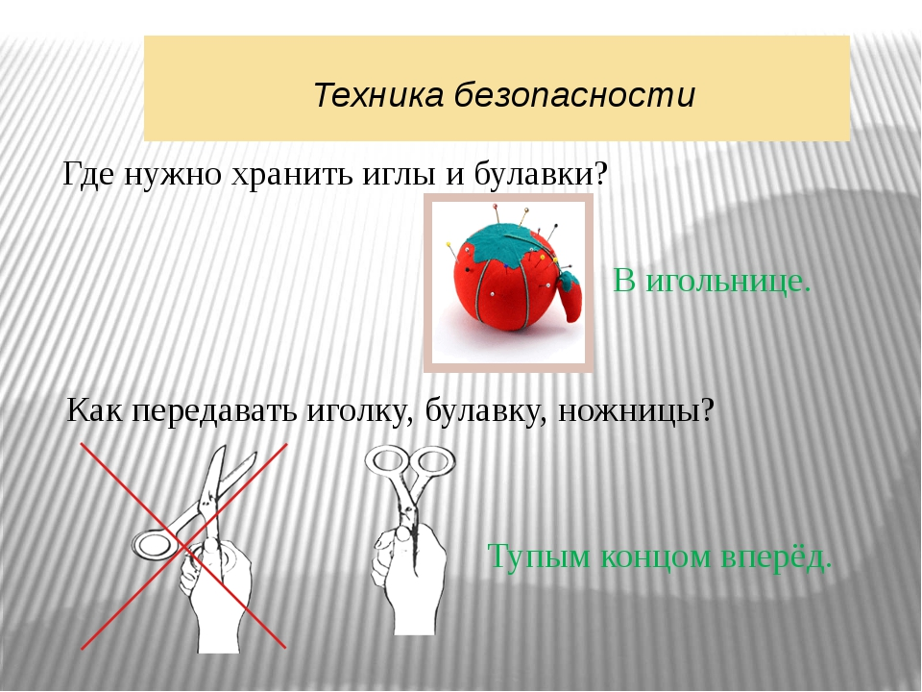
Напоминание правил работы с этим инструментом:
Воспитатель: - Ножницы, на товарища не направляем и держим параллельно
полу. Теперь отрезаем нитку и сразу же убираем ножницы на
тарелочки, нам ещё пригодится их помощь.

Воспитатель: Чтобы научиться пришивать пуговицу нам нужно составить
схему последовательности нашей работы. Обратите внимание
на доску, на ней карточки действий, но они перепутались. Для
того чтобы нам пришить пуговку надо расположить карточки
схемы в правильном порядке.

Воспитатель: Как вы думаете с чего нужно начать
Воспитатель спрашивает по очереди ребенок выбирает и объясняет действие: взять иголку с ниткой и в ткань вдеваем иголку в ткань снизу и вытягиваем иголку вверх,
Воспитатель: Правильно
Воспитатель: Что сделаем следующим действием?
Ребенок выбирает и объясняет действие: надеваем на иголку пуговку в одно отверстие,
Воспитатель дети вы согласны? (да)
Воспитатель: Что сделаем следующим действием? продеваем иголкой пуговицу и ткань во второе отверстие вытягиваем снизу иголку до конца.
Ребенок выбирает и объясняет действие:
Воспитатель дети вы согласны? (да)
Воспитатель: Что сделаем четвертым действием?
Ребенок выбирает и объясняет действие: продолжаем пришивать пуговку в первое отверстие, а затем во второе, не забываем натягивать нить повторить 2 раза.
Воспитатель дети вы согласны?(да)
Воспитатель: Выберите карточку пятым действия
Ребенок выбирает и объясняет действие: Закрепляем нить с изнаночной стороны, проводим иголкой под всеми стежками два раза.
Воспитатель дети вы согласны?(да)
Воспитатель: Выберите карточку шестого действия
Ребенок выбирает и объясняет действие:

Ребенок выбирает и объясняет действие
Воспитатель: наводим порядок на рабочем месте.

Воспитатель: А теперь перед работой, давайте немного подзарядимся.
Встаем рядом со столами.
Физминутка: Чтоб расти нам сильными, энергичная ходьба на месте
Крепкими и смелыми
Ежедневно по утрам
Мы зарядку делаем. поднять руки вверх (2 раза)
Руки вверх мы поднимаем,
Все движенья повторяем,
Приседаем и встаём присесть, встать
И ничуть не устаём! ”
Практическая часть:
Воспитатель: Ребята, присаживайтесь.
Приступаем к первому действию:
- берем иголку с ниткой и ткань вдеваем иголку в ткань снизу и вытягиваем иголку вверх
Воспитатель помогает кто затрудняется.
Выполнили.
Воспитатель: Приступаем ко второму действию:
- надеваем на иголку пуговку в одно отверстие,
Воспитатель помогает кто затрудняется.
Выполнили.

Воспитатель: Приступаем к третьему действию: продеваем иголкой пуговицу и ткань во второе отверстие вытягиваем снизу иголку до конца.
Воспитатель помогает кто затрудняется. Выполнили.
Воспитатель: Приступаем к четвертому действию:
- опускаем пуговку к ткани придерживаем ее
Воспитатель: Приступаем к пятому действию:
- снова продеваем иглой в первое отверстие снизу, а потом во второе отверстие сверху. повторяем 2 раза
Воспитатель: Приступаем к шестому действию:
- Закрепляем нить с изнаночной стороны, проводим иголкой под всеми стежками два раза.
Воспитатель: Отрезаем нить ножницами Проверяем пришита ли пуговица.
Воспитатель помогает кто затрудняется.
Выполнили.
Воспитатель: Молодцы, ребята.
Рефлексия
Воспитатель: Ребята, давайте посмотрим на свои работы: у вас получилось
пришить пуговицу?
Дети: Да
Воспитатель: Как вы считаете вы научились пришивать пуговку.
Дети: Да.
Воспитатель: Как вы считаете схема действий нам помогла выполнить работу?
Дети: Да
Воспитатель: Теперь мы можем помочь Дим Димычу?
Дети: Да
Воспитать: Как вы думаете как мы можем ему помочь, если он сейчас не с нами?
Дети: написать письмо и отправить схему действий.

